Marius Spahn
Friedrich-schiller gymnasium Abgabe: 05.05.2021
Roulette

Inhalt
1. Projektbeschreibung 2
1.1 Präzise formulierte Aufgabenstellung 2
1.2 Beschreibung des Vorhabens 2
1.3 Beschreibung aufgetretener Probleme 3
1.4 Erklärung für notwendige Abstriche, Änderungen bzw. Ergänzungen 4
2. Steuerstruktur 5
2.1 Beschreibung der Gesamtsteuerstruktur (Modularisierung) als Flussbild oder Struktogramm 5
2.2 Liste der Prozeduren und Funktionen mit kurzer Erklärung 6
3. Beschreibung des Variablenkonzepts 6
3.1 Verwendete Typen und Variablen 6
3.2 Begründung für globale Variablen 7
4. Beschreibung der wichtigsten Teilstruktur(en) 8
4.1 Erklärung des zu lösenden Teilproblems 8
4.2 Beschreibung und Begründung des Lösungswegs 8
5. Bedienungsanleitung 9

Projektbeschreibung

Präzise formulierte Aufgabenstellung
Die geplante Applikation soll den Rahmen eines gekürzten Roulette Spiels erfüllen. Dabei ist es möglich, einen gewissen Einsatz auf eine Zahl direkt, eine Farbe oder darauf, ob die Zahl gerade oder ungerade ist, zu setzen. Hat der Spieler seinen Einsatz getätigt, kann er die Eingabe bestätigen und sofern er richtig gesetzt hat, wird der Einsatz mit einer Gewinnwahrscheinlichkeit multipliziert. Verloren ist das Spiel, wenn kein Geld mehr vorhanden ist.

Beschreibung des Vorhabens
Zu Beginn wird in einer globalen Variablen das Depot des Spielers auf 100€ gesetzt. Es wird eine Zufallszahl zwischen 0 und 36 ausgeben, umgesetzt durch die Randomize Funktion. Hierbei hat die Zahl 0 die Besonderheit, dass sie als einzige die Farbe grün hat und nur direkt auf sie gesetzt werden kann. Die restlichen Zahlen werden abhängig von ihrer Parität schwarz oder rot. Dies wird in einem Feld mit den Informationen Zahl, Farbe, Gerade/Ungerade abgespeichert. Die Zahl wird mit einem Zufallsgenerator generiert und alle geraden Zahlen sind schwarz, alle ungeraden rot. Hat man auf Rot/Schwarz oder Gerade/Ungerade gesetzt, wird im Falle eines Gewinns der Einsatz verdoppelt. Hat man eine Zahl direkt gewählt, wird der Einsatz mit 14 multipliziert. Auch möglich ist das Setzen auf die Drittel des Zahlenblockes, also auf alle Zahlen von 1 bis 12; 13 bis 24 und 25 bis 36. Hier wird der Einsatz mit 5 multipliziert. Das Prüfen, ob man mit dem Einsatz richtig liegt, wird durch Alternativen gelöst. Zu Beginn des Spiels erhält man ein Depot von 100€, womit die Einsätze getätigt werden können. Verloren ist das Spiel, sobald das Depot den Wert 0€ annimmt, welches in einer Do-Schleife abgefragt wird. Das Depot, also der Spielstand kann extern in einer Datei abgespeichert werden.

PAP
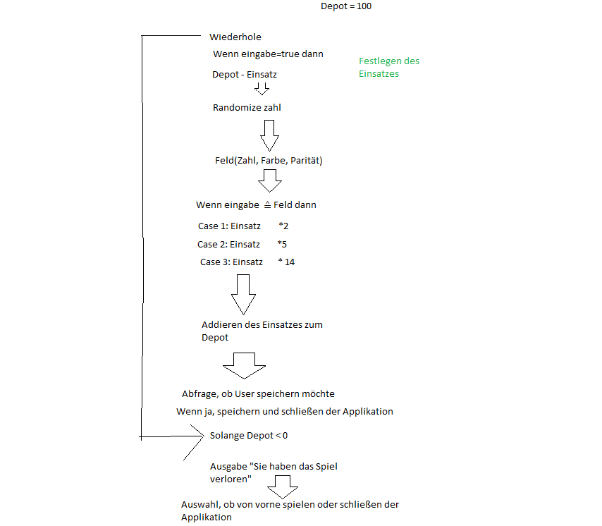

Beschreibung aufgetretener Probleme
Während der Programmierung des Roulette-Spiels hat sich abgetan, dass das zuvor geplante Programm mit dem PAP nicht umsetzbar ist, da dieser lückenhaft ist und so, wie es geplant wurde, nicht umsetzbar. Deswegen wurden Teile des Algorithmus in Funktionen und Prozeduren verlagert, um auf sie besser zugreifen zu können und den Code übersichtlicher zu halten. Eine Abfrage, ob man den Spielstand speichern möchte wurde entfernt und die Möglichkeit zu speichern in einen separaten CommandButton verlagert. Ein Problem war, dass sich das Speichern von Zahl, Farbe und Parität in einem Feld als nicht sinnvoll herausgestellt hat, weswegen eine globale Variable für die Zahl und ein globales Feld erstellt wurde, welches Farbe und Parität zusammenfasst. Es wird ein Feld mit 37 Zuständen, abwechselnd true oder false, geschaffen. Abhängig von der durch den Randomizer generierten Zahl, wird in dem Feld entsprechend ein Wahrheitswert ausgegeben, der bestimmt, ob um welche Farbe und Parität es sich handelt. Ein weiteres Problem war, dass der Spieler beim Einsatz eine Zahl, die größer ist als sein Depot, eingeben konnte. Beim Eingeben von keinem Einsatz ist das Programm abgestürzt. Dies wurde behoben durch eine Alternative, welche zum Eingeben eines gültigen Einsatzes auffordert. Des Weiteren gab es die Schwierigkeit, dass zwischen Zahl, Farbe und Parität unterschieden wird. Dies wurde umgesetzt, indem zum einen OptionButtons bestimmen, auf was der Nutzer setzt und zum anderen wurde automatisch in ComboBoxen der Inhalt generiert, beispielsweise bei Zahl 1-36. Hierbei muss der Nutzer auswählen, auf welchen genauen Wert er innerhalb der Kategorien Zahl, Farbe, Parität, Bereich setzt. Mittels Alternativen wurde der Inhalt dieser Comboboxen mit dem Wert aus den globalen Variablen verglichen. Ein letztes, aufgetretenes Problem ist, dass überprüft werden musste, wann das Depot den Wert 0 annimmt. Dies wird überprüft, nachdem nach dem Kugeln der neue Depotwert bestimmt wird. Im alten PAP fand dies nach der Abfrage statt, ob der User speichern möchte. Diese Abfrage wurde im tatsächlichen Programm in einen CommandButton gelegt, welcher jederzeit vom Nutzer betätigt werden kann.

Erklärung für notwendige Abstriche, Änderungen bzw. Ergänzungen
Abstriche am geplanten Programm mussten keine gemacht werden. Ergänzungen sind, dass wenn der Einsatz gesetzt wurde, ein Counter mit unterschiedlichen Zahlen erscheint, die durchlaufen, als würde eine Zahl tatsächlich gedreht werden. Sobald die tatsächliche Zahl angezeigt wird, nimmt der Hintergrund die Farbe der Zahl an. Hierbei sind alle geraden Zahlen schwarz und alle ungeraden Zahlen rot. Eine Ausnahme bildet die 0, welche grün ist. Auf die Farbe Grün und die Parität von grün kann jedoch nicht gesetzt werden. Eine weitere Ergänzung ist, dass man sowohl mit einem Depot > 0 das Spiel speichern und beenden kann. Hierbei überschreibt das aktuelle Depot das alte Depot in einer externen Textdatei. Sollte das Depot den Wert 0 annehmen, so öffnet sich eine zweite UserForm, bei welcher man die Wahl hat, ob man beenden möchte und später vom letzten Spielstand (Depotwert) startet, oder ob man neustarten möchte mit einem Depot, welches standartmäßig auf 100 gesetzt wird.

Steuerstruktur

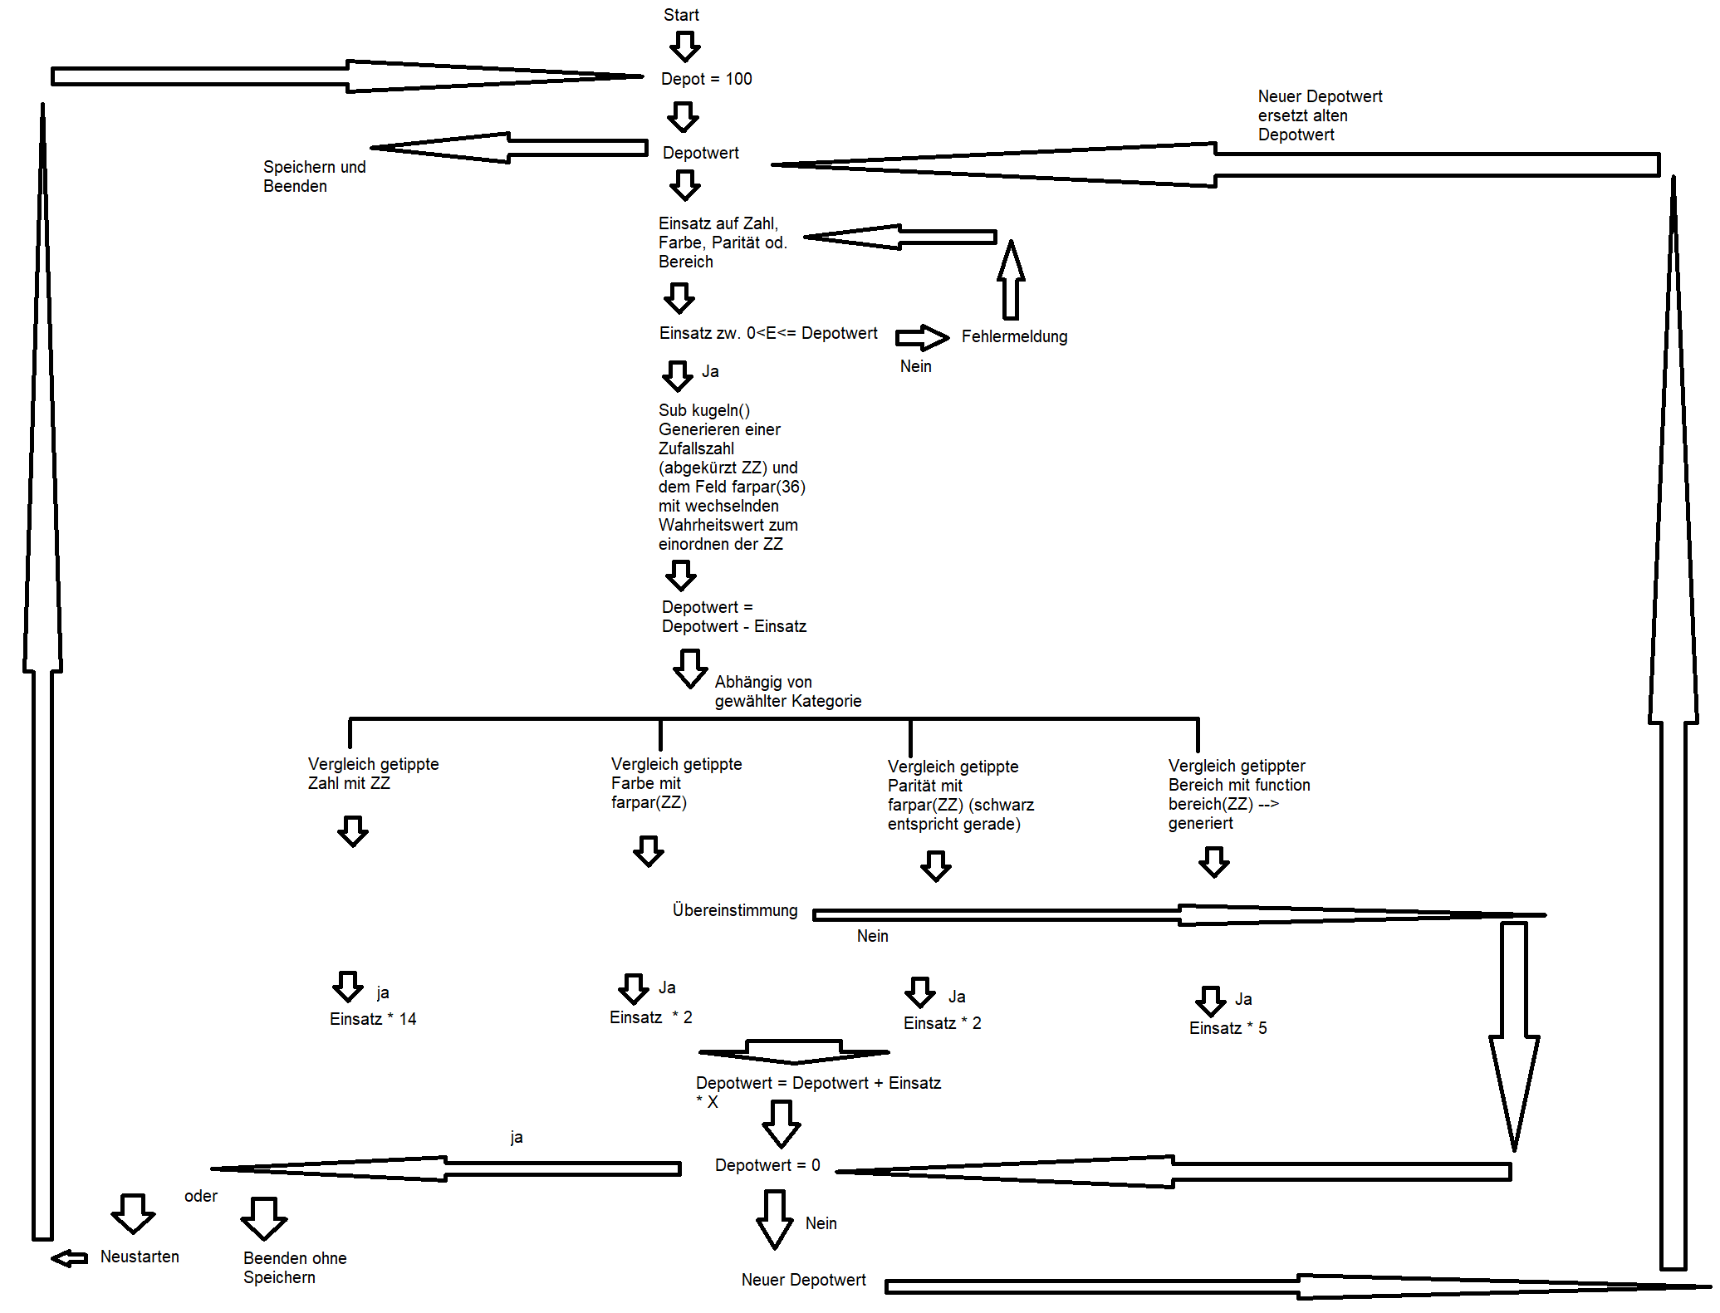
Beschreibung der Gesamtsteuerstruktur (Modularisierung) als Flussbild oder Struktogramm

Liste der Prozeduren und Funktionen mit kurzer Erklärung

Prozedur/Funktion | Erklärung
Fun. geldmanager | Überprüft, auf welche Kategorie gesetzt wurde, ob der Wert mit dem Zufallswert übereinstimmt und verrechnet den Einsatz mit dem Depot; gibt neuen Depotwert an
Fun. bereich | Überprüft, in welchen Zahlenbereich die Zufallszahl liegt und nimmt den Wert des Bereiches an, von Bereich 1-3
Sub kugeln | Beinhaltet die „Animation“ des Drehens; generiert eine Zufallszahl; gibt für das Feld für Farbe/Parität abwechselnde Wahrheitswerte vor
Sub wait | Beinhaltet eine Pause, in der der Spieler nichts machen kann damit Zahlen bei Animation sichtbar sind für bestimmte Zeit
Sub backgroundcolor | Bestimmt anhand der Zufallszahl, wie der Hintergrund der Zahl aussieht (grün, rot, schwarz)

Beschreibung des Variablenkonzepts

Verwendete Typen und Variablen
Datentypen:
Integer ganze Zahlen (Verwendet für die Zufallszahl, den Depotwert und andere Vergleichsvariablen wie den Bereich)
Boolean Wahrheitswert, true oder false (Verwendet für das Feld farpar(), da es für die Farbe und die Parität abwechselnd 2 Zustände hat, also wahr entspricht schwarz und gerade; false entspricht rot und ungerade; mehr als 2 Zustände waren nicht nötig und ein String, also eine Zeichenkette, würde mehr Bytes benötigen)
Die Variablen übernehmen einen bestimmten Wert, somit kann z.B. leichter mit ihnen gerechnet werden unabhängig von Oberfläche; und es kann eine :
Variablenübergabe: Funktionen nehmen Wert an, mit dem innerhalb von ihnen gerechnet wurde
oder
Werteübergabe: Funktionen übernehmen Werte aus anderen Teilstrukturen/Prozeduren/Funktionen, um damit selbst rechnen zu können
bei den Funktionen stattfinden.
Variable | Erklärung
depot | Global, Typ: Integer, da es als ganze Zahl den Depotwert angibt
zahl | Global, Typ: Integer, gibt als ganze Zahl die zufällig generierte Zahl zw. 0 und 36 an
farpar() | Global, Feld aus Booleans, beinhaltet abwechselnde Wahrheitswerte (true/false) zur Bestimmung, welche Farbe od. Parität Zufallszahl hat
farbe, parität | Lokal, Typ: Boolean, zum Vergleichen, ob Tipp des Nutzers mit Eigenschaft der Zufallszahl übereinstimmt
area | Lokal, Typ: Integer, vergleicht getippten Bereich mit tatsächlichem Bereich der Zufallszahl
dep, ein | Lokal, Typ: Integer, um mit Depotwert und Einsatzwert innerhalb der Funktion rechnen zu können
b | Lokal, Typ: Integer, um die 3 Bereiche zu definieren
Pausenzeit, Start, Ende | Lokal, Typ: Single, zur Durchführung der Pausenzeit, damit Programm „wartet“, sodass Animation sichtbar wird

Begründung für globale Variablen

Die Variablen depot, zahl und farpar() mussten global gewählt werden, da sie im gesamten Modul mit allen Unterprogrammen gelten müssen, da mehrere Subs und Funktionen auf sie zugreifen.
Zugriff:
depot: Sub CommandButton1_Click(), Sub UserForm_Initialize()
zahl: Function geldmanager, Sub kugeln(), Sub backgroundcolor()
farpar: Sub backgroundcolor(), Sub kugeln(), Function geldmanager

Beschreibung der wichtigsten Teilstruktur(en)

Erklärung des zu lösenden Teilproblems
Private Sub CommandButton1_Click():
Hierbei soll der Einsatz bestätigt werden und die Kugel gerollt werden wie im echten Roulette. Ist die Zufallszahl gezogen, so wird überprüft, ob der Einsatz richtig gesetzt war und entsprechend das Depot angeglichen. Weiterhin soll überprüft werden, ob noch Geld auf dem Depot vorhanden ist.

Beschreibung und Begründung des Lösungswegs
Private Sub CommandButton1_Click():
Zunächst muss überprüft werden, ob überhaupt ein Einsatz gesetzt wurde, bzw ob der Einsatz richtig ist. Mittels einer Alternative wird dafür gesorgt, dass der Einsatz nicht leer ist und dass der Einsatz auch nicht den Wert des Depots überschreitet. Ist dies der Fall, wird eine Fehlermeldung angezeigt. Ein leerer Einsatz würde dem Spielprinzip widersprechen und ein zu hoher Einsatz wäre unlogisch, da man nicht mehr Geld setzten kann als man besitzt.
Im Folgenden werden, um den Nutzer optisch anzusprechen, die Werte für die Hintergrundfarbe des Label2 zurückgesetzt. Der Wert für die Variable einsatz wird aus der grafischen Eingabe des Nutzers übernommen. Danach wird der Sub kugeln durchgeführt, welcher sowohl eine Animation mit durchlaufenden Zahlen beinhaltet (Zählschleife + Sub Wait) als auch das Festlegen einer globalen Zufallszahl mittels des in VBA integrierten Randomizers. Gleichzeitig wird das globale Feld farpar(36) mit abwechselnden Wahrheitswerten durch eine Zählschleife generiert, wobei sich die Zufallszahl einordnen lässt und daraus resultierend die Eigenschaften für Farbe und Parität sich in der später auftretenden function geldmanager bestimmen lassen. Zum Ende des Subs kugeln wird die Zufallszahl im Label2 ausgegeben. Nun wird mittels des Sub background die Hintergrundfarbe des Label2 durch Alternativen so angepasst, dass sie zur Eigenschaft der Zufallszahl passt (schwarz/rot). Die optischen Ergänzungen sowie die Animation sind lediglich zur Benutzerfreundlichkeit. Die Generierung der Zufallszahl war dahingehend global sinnvoll, da sie in mehreren Steuerstrukturen Verwendung findet und beim Roulette eine Zufallszahl mehr Sinn ergibt als eine vorher festgelegte. Hierbei wäre das Manipulationspotenzial zu groß. Da die Farbe und die Parität im Verhältnis immer übereinstimmen und sich aus der Zufallszahl ableiten, war ein extra Feld dafür am sinnvollsten.
Nachdem der Sub backgroundcolor durchgeführt wurde, folgen Sequenzen, um den Einsatz vom Depotwert abzuziehen. Ob der Einsatz verloren bleibt, oder mit einer Gewinnwahrscheinlichkeit multipliziert aufs Depot addiert wird, wird in der verwendeten function geldmanager überprüft. In die Funktion geht der Wert des Depots und des Einsatzes ein. Durch Alternativen wird zunächst geprüft, welcher Optionbutton gedrückt wurde. Danach wird der Wert des Eintrags in der Kombobox mit dem Wert der Zahl, bzw. Farbe oder Parität verglichen. Da auf grün setzen nicht möglich ist in dem Programm wird bei der Farbe und Parität überprüft, ob die Zahl größer als 0 ist. Stimmt der Eintrag der gedrückten Kombobox mit dem überprüften Wert zusammen, so wird die Variable für das Depot um den Einsatz mal die Gewinnwahrscheinlichkeit multipliziert. Für das Vergleichen mit dem richtigen Bereich wird durch Alternativen der ListIndex mit den in der funktion bereich (in Abhängigkeit von der Zufallszahl) definierten Werten für die Bereich verglichen. Stimmen diese überein, wird auch hier multipliziert. Zum Ende nimmt die Funktion den Wert des neu berechneten Depots an und dieser Wert wird im CommandButton1 wieder global übernommen. Umgesetzt wurde das Ganze mit OptionButtons, damit der Nutzer festlegen kann, auf welche Kategorie er setzten möchte. Die Inhalte der KomboBoxen werden beim Initialisieren der Userform automatisch ausgefüllt und der Nutzer muss nur noch eins auswählen, damit Eingabefehler seitens des Nutzers verhindert werden.
Nach dem der neue Depotwert übernommen wurde, wird durch eine Alternative überprüft, ob das Depot den Wert 0 angenommen hat. Werte darunter sind durch die Eingabebeschränkung des Einsatzes nicht möglich. Ist das Depot leer, so schließt sich die aktuelle Userform und eine 2. Userform öffnet sich, bei der der Nutzer die Möglichkeit hat mit einem Depot von 100 neu zu starten, oder ohne zu speichern die Applikation zu schließen. Ist das Depot jedoch nicht gleich 0, so wird das Depot im Label1 ausgegeben, damit der Nutzer sein aktuelles Guthaben einsehen kann.

Bedienungsanleitung
Beim Starten der Applikation (UserForm1) sehen Sie ein Eingabefeld, über dem Einsatz steht. Hier tragen sie bitte ihren gewünschten Einsatz ein, welcher größer als 0 sein muss, aber maximal so groß wie ihr Depotwert sein darf. Verwenden Sie ganze Zahlen. Der Wert ihres aktuellen Depots wird ihnen rechts daneben angezeigt. Darunter befinden sich 4 anklickbare Buttons mit den 4 Kategorien Zahl, Farbe, Parität und Bereich. Wählen Sie die gewünschte Kategorie, auf die Sie setzen möchten, durch anklicken aus. Unter ihrer Kategorie befindet sich jeweils ein Feld, mit voreingestellten Einträgen. Klicken Sie auf den Pfeil rechts um die Liste angezeigt zu bekommen. Wählen Sie nun aus, auf was genau Sie setzen möchten. Darunter befindet sich ein Knopf mit der bekannten Aufschrift „Rien ne vas plus“. Nun gilt es wie im echten Roulette, nichts geht mehr. In dem Feld darunter können Sie nun die gedrehte Zahl ablesen. Falls Sie richtig getippt haben, so wird automatisch der Gewinn an ihr Depot übertragen, haben Sie falsch getippt, so verlieren Sie Ihren Einsatz. Auf dem Feld in der unteren rechten Ecke haben sie jederzeit die Möglichkeit, das Spiel zu speichern und die Applikation zu beenden. Ihr Spielfortschritt geht dadurch nicht verloren.
Sollten Sie ihr gesamtes Depot aufgebraucht haben und nun kein Geld mehr zur Verfügung, so öffnet sich ein neues Fenster und sie haben 2 Möglichkeiten. Auf dem linken Knopf können Sie neu starten und wieder mit einem Depot von 100 beginnen, auf dem rechten Button können Sie die Applikation beenden. Beim nächsten Starten wird ihr letzter gespeicherter Spielstand abgerufen.

Wird nach angezogenem Einsatz auf Depot addiert:

Parität oder Farbe richtig - Einsatz * 2
Bereich richtig - Einsatz * 5
Zahl richtig - Einsatz * 14

